Муниципальное казенное
общеобразовательное учреждение
«Средняя общеобразовательная школа №2
имени Джонсона Таловича Хагажеева»
с.п. Лечинкай
361405, КБР, Чегемский муниципальный район, с.п.Лечинкай ул. Н.Т.Канукоева, 142 «а»
e-mail: lechin.school.2 @yandex.ru , тел.: (886630) 75-2-81
http:// lechinkay.ucoz.ru

День знаний- 1 сентября 2025 г.

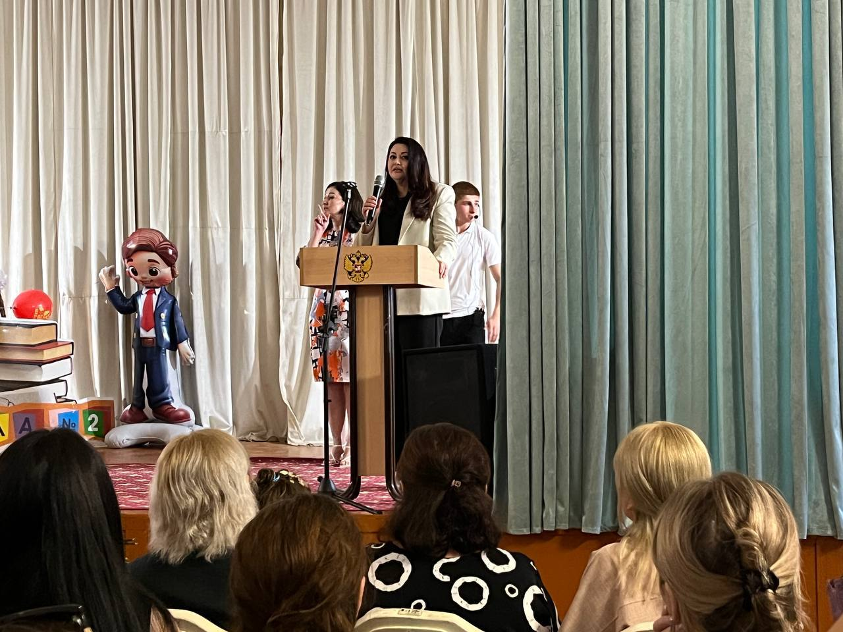

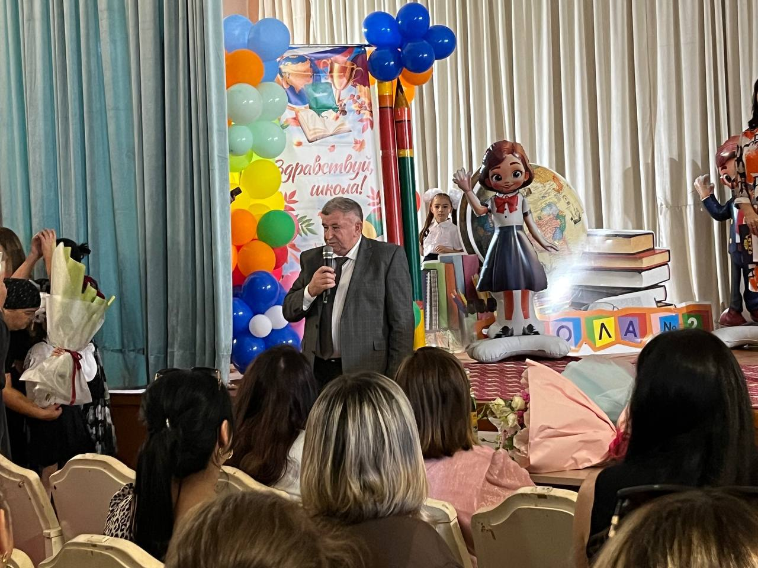

Дорогие ребята, уважаемые педагоги, родители!
МКОУ «СОШ №2 им Дж.Т.Хагажеева» от всей души поздравляет вас с началом нового учебного года — с Днём знаний!🎊
Для всех вас с сегодняшнего дня наступает новый жизненный этап, полный удивительных открытий, новых впечатлений, важных достижений и побед.
🎊Дорогие первоклассники, сегодня для вас впервые звучит школьный звонок, начинается новая эпоха в вашей жизни. Мы поздравляем вас и желаем вам успеха и везения во всех ваших начинаниях.
🎓Отдельные пожелания будущим выпускникам, ведь этот учебный год будет судьбоносным для каждого из вас. Старайтесь быть ответственными, решайте уже сейчас, чего вы хотите добиться в жизни, сосредоточьтесь на подготовке к выпускным экзаменам.
👩🏻‍🏫Особые слова благодарности хочется сказать в адрес педагогов, труд которых заслуживает самого искреннего признания и огромной благодарности. Наши дорогие учителя, желаем вам вдохновения и профессиональных удач, терпения, любви и уважения ваших учеников, признательности их родителей.

Зам.директора по ВР-Канукоева З.В.

